**ПАМЯТКА**

ВОДИТЕЛЯМ ТРАНСПОРТНЫХ СРЕДСТВ О БЕЗОПАСНОСТИ  
ДВИЖЕНИЯ НА ЖЕЛЕЗНОДОРОЖНЫХ ПЕРЕЕЗДАХ

***УВАЖАЕМЫЙ ВОДИТЕЛЬ!***

Железнодорожный переезд – один из сложных и опасных участков дороги, требующий сосредоточенного внимания и строгого соблюдения Правил дорожного движения.

Обеспечить безопасное проследование переезда Вам помогут следующие советы и напоминания.

1. Готовясь к проследованию через переезд, выбирайте правильный режим движения, чтобы обеспечить устойчивую работу двигателя и трансмиссии.
2. Не принимайте решения о проследовании через переезд перед приближающимся к переезду поездом. По силуэту локомотива, а тем более по свету его фар и прожектора невозможно, даже приблизительно, определить скорость поезда и его расстояния от переезда! Ошибка в оценке дорожной обстановки неизбежна!

**ОСТАНОВИТЕ ТРАНСПОРТНОЕ СРЕДСТВО И ПРОПУСТИТЕ ПОЕЗД!**

1. Имейте ввиду, что поезд внезапно остановить невозможно! Даже применив меры экстренного торможения, машинист остановит поезд лишь через 800-1000м!
2. От начала подачи переездными светофорами красных сигналов о прекращении движения через переезд до подхода к нему поезда расчетное время составляет 30-40сек! Никто не застрахован от внезапной вынужденной остановки транспортного средства. **НЕ РИСКУЙТЕ!**
3. При подходе транспортного средства к переезду и при следовании по нему не отвлекайтесь разговорами с пассажирами!
4. При следовании по переезду соблюдайте дистанцию, исключающую остановку Вашего транспортного средства на настиле переезда при внезапной остановке или резком снижении скорости впереди идущим транспортным средством в границах переезда.
5. Настил переезда не имеет обочин. Проявляйте осторожность при управлении транспортным средством!
6. Не ослепляйте водителей встречных транспортных средств!
7. На переездах без шлагбаумов в зимнее время возможно образование гололеда!

**БУДЬТЕ ВНИМАТЕЛЬНЫ И ОСТОРОЖНЫ!**

1. На переездах со шлагбаумами при появлении на переездном светофоре красных сигналов, но еще открытых шлагбаумах не въезжайте на переезд! Вы попадете в «ловушку»:

при нахождении Вашего транспортного средства на настиле переезда шлагбаумы будут закрыты!

***УВАЖАЕМЫЙ ВОДИТЕЛЬ!***

**Не подвергайте себя, Ваших пассажиров, людей находящихся в поездах, и в районе переезда опасности! От Вас зависит благополучие родных и близких!**

**Сэкономив минуты, Вы можете сделать несчастными сотни людей!**

**ОСНОВНЫЕ ДОРОЖНЫЕ ЗНАКИ ПРЕДУПРЕЖДАЮЩИЕ О ПРИБЛИЖЕНИИ**

**К ЖЕЛЕЗНОДОРОЖНОМУ ПЕРЕЕЗДУ**

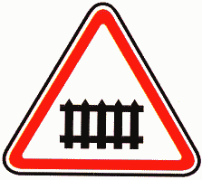 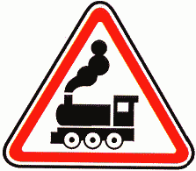

1.1 1.2

Железнодорожный переезд Железнодорожный переезд

со шлагбаумом без шлагбаума

 

1.3.1 1.3.2

Однопутная железная дорога Многопутная железная дорога

  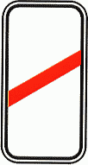  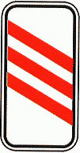 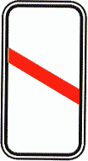

1.4.1 - 1.4.6

Приближение к железнодорожному переезду

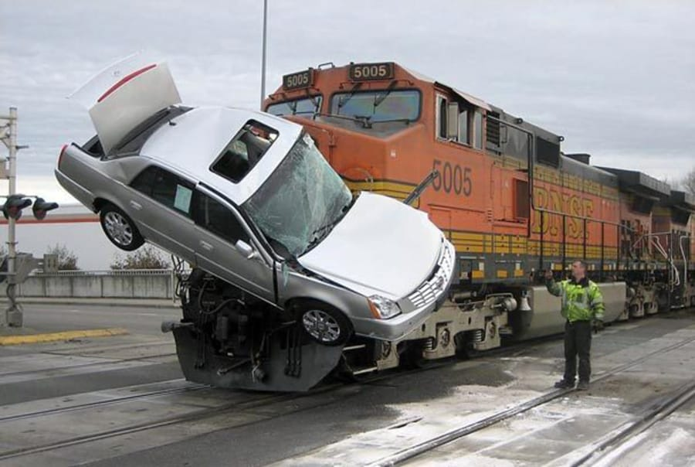**При проследовании переезда убедитесь, в отсутствии приближающегося поезда.**

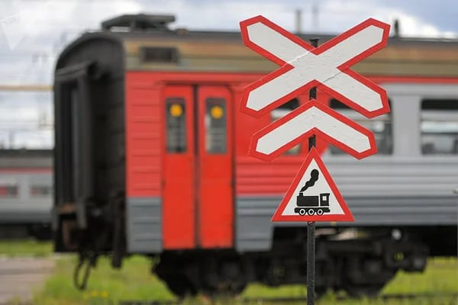

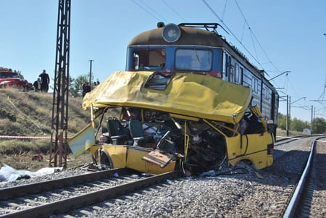

**Выиграв минуту, можно потерять жизнь!**